中国电子口岸企业无纸化制发卡遗失补办
操作员卡操作步骤

1、企业持法人卡登录中国电子口岸执法系统网址如下：（建议选择谷歌浏览器）
https://e.chinaport.gov.cn/
2、点击制发卡及数字证书服务系统（如下图）
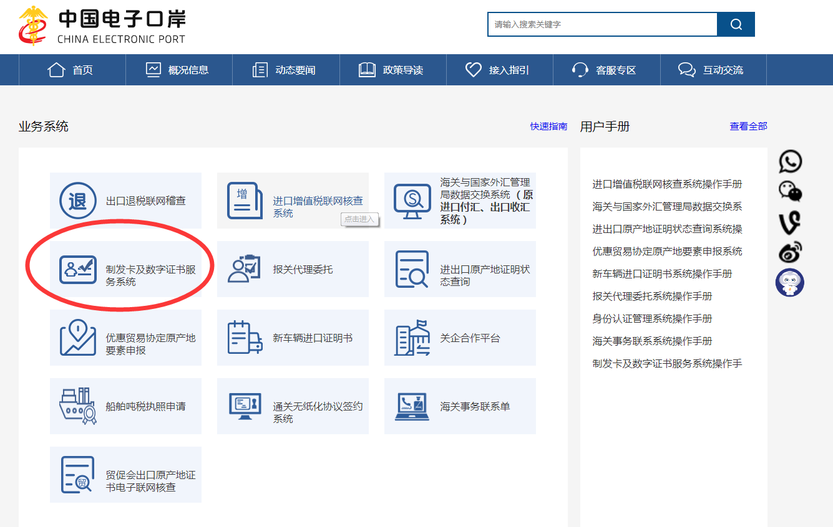
3、点击卡介质登录，录入法人卡密码登录（如下图）
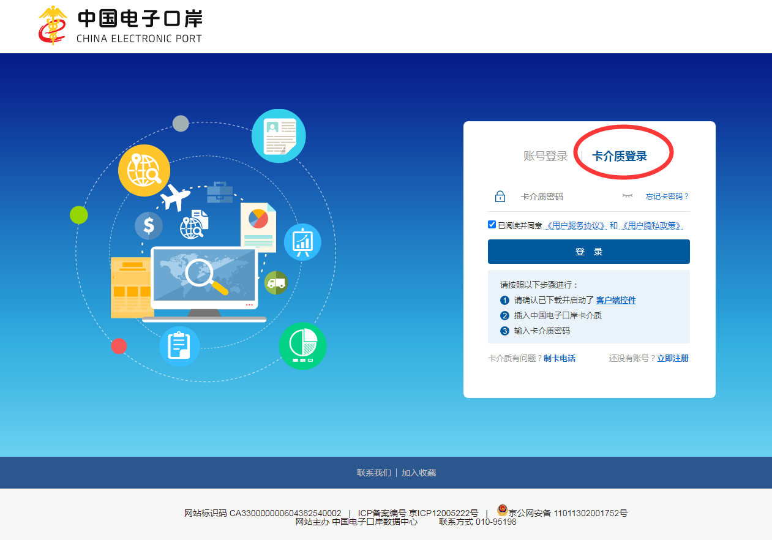
4、点击提交申请-补卡申请（如下图）
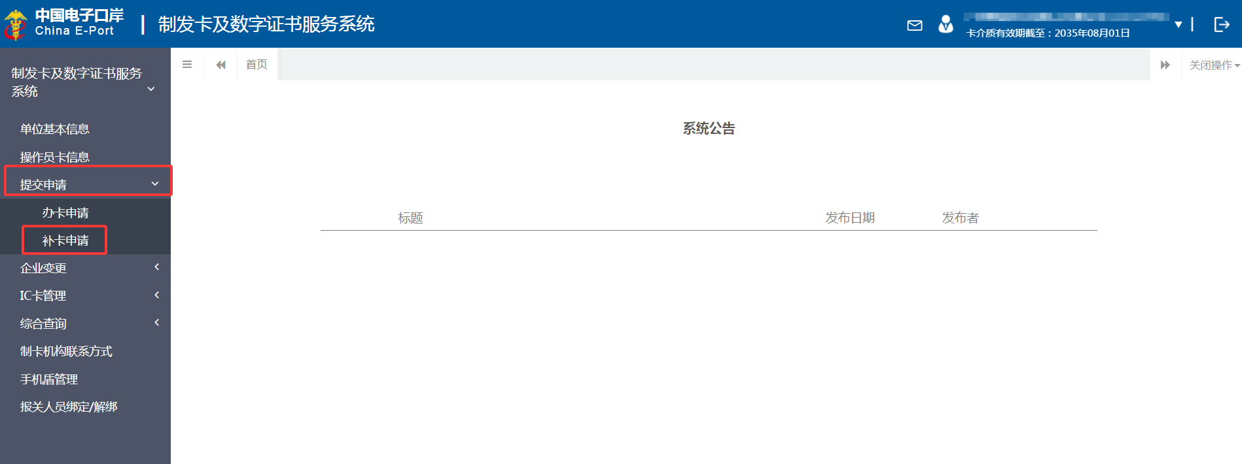

5、单位基本信息选制卡机构为“广西壮族自治区—南宁市—南宁数据分中心”，按要求上传附件：市场主体资格证明（营业执照）及电子口岸制发卡业务申请书（如下图）
单据上传要求：
一、按照附件信息要求上传市场主体资格证明（营业执照）复印件（复印件需加盖公章，在空白处签注“同意办理电子口岸制发卡业务”、本人签名和申请日期）。每张照片不能超过3M，以“JPG、JPEG、PNG、PDF”格式上传，超过3M请压缩后再上传。
二、其他证明材料要求上传电子口岸制发卡业务申请书（详见附件）
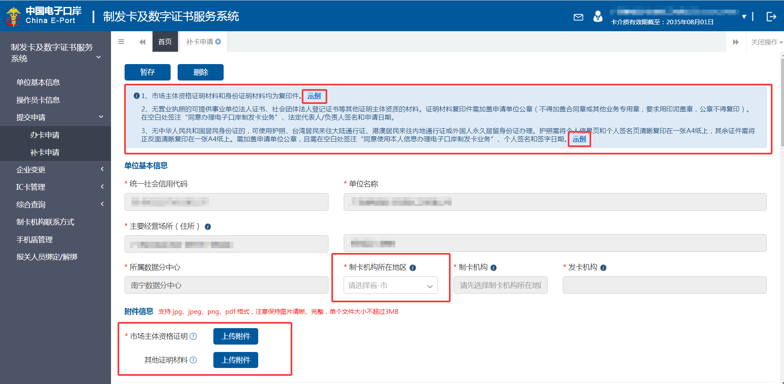

6、法人卡信息按要求上传附件，选择待补卡操作员后点确定（如下图）
单据上传要求：
一、按照附件信息要求上传法定代表人身份证明材料复印件（复印件需加盖公章，在空白处签注“同意办理电子口岸制发卡业务”、本人签名和申请日期）。每张照片不能超过3M，以“JPG、JPEG、PNG、PDF”格式上传，超过3M请压缩后再上传。
1）法定代表人、持卡人、经办人身份证明材料默认为中华人民共和国居民身份证，无居民身份证的，可以使用护照、台湾居民来往大陆通行证、港澳居民来往内地通行证或外国人永久居留身份证办理。
2）外文材料（包括外籍人员护照、使用外文书写的声明），需同时提交翻译材料（加盖翻译专用章或申请单位公章）。
二、其他证明材料要求上传购卡汇款凭证截图（购卡方式详见附件）
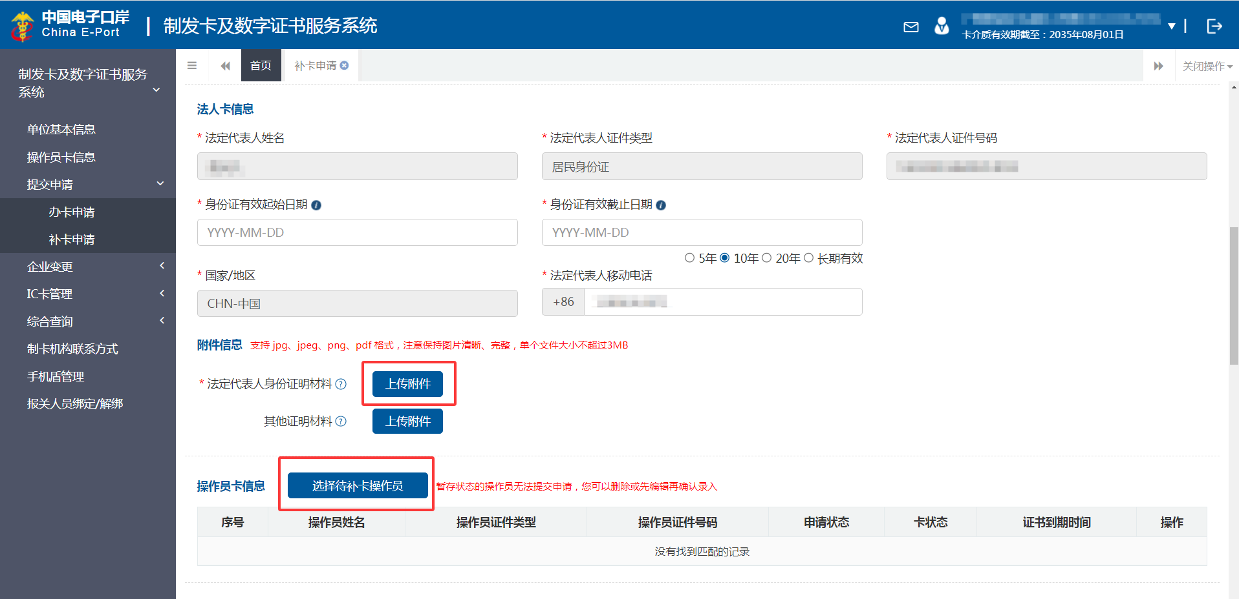

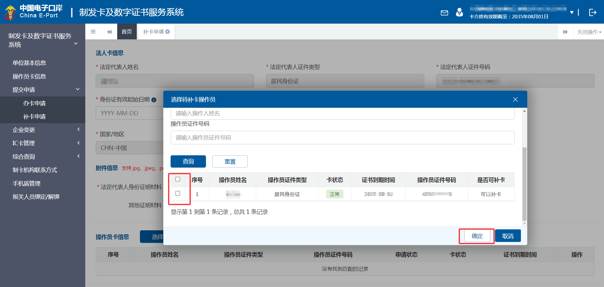

7、选择经办人信息，按要求上传附件：经办人身份证明材料（如下图）
单据上传要求：
一、按照附件信息要求上传经办人身份证明材料复印件（复印件需加盖公章，在空白处签注“同意办理电子口岸制发卡业务”、本人签名和申请日期）。每张照片不能超过3M，以“JPG、JPEG、PNG、PDF”格式上传，超过3M请压缩后再上传。

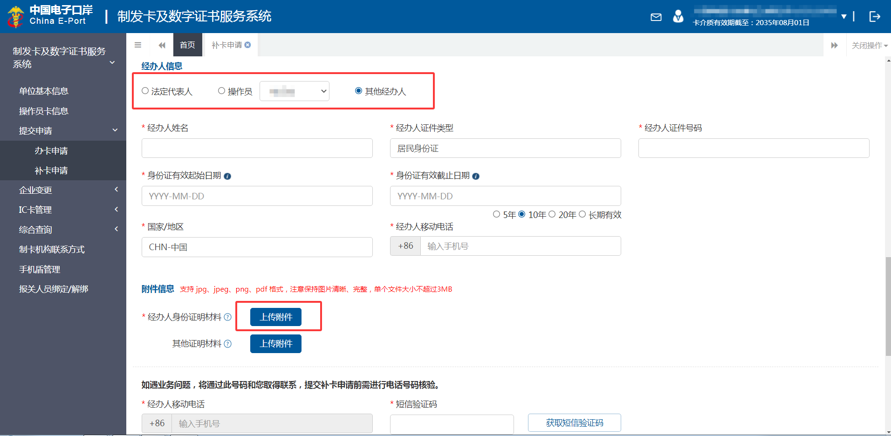

8、备注栏需正确填写企业收件人姓名、手机号及详细的收件地址，南宁数据分中心根据企业所填收件信息将电子口岸卡通过中国邮政EMS快递到付方式寄给企业，勾选已认真阅读以上声明并同意（如下图），点提交申请。
